分节题组4-3 摩擦力3

1．下列现象中，哪些物体受到了滑动摩擦力的作用( )
A．同学们在操场的跑道上跑步锻炼身体时的脚
B．同学们在饮水机上接水时手拿着的水杯
C．慢慢行驶在校园内的汽车的轮胎
D．同学们考试过程中写字时的钢笔笔尖
2．关于摩擦力，下列说法中正确的是( )
A．只有静止的物体才受到摩擦力
B．只有运动的物体才受到摩擦力
C．物体受到摩擦力时，一定受到弹力
D．摩擦力的方向和相对运动方向垂直
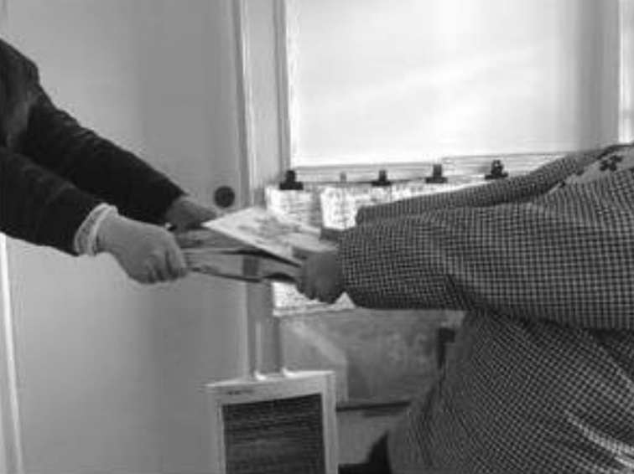
3．如图所示，把两本书一页一页地交叉对插，然后各抓住一本书的书脊用力对拉，平时随手很容易移动的两本书竟会变得像强力胶粘在一起似的，难舍难分，关于其中的原因下列说法正确的是( )
A．增大了摩擦的接触面积
B．增大了摩擦因数
C．增加了摩擦力的个数
D．以上说法都不对
4．如图所示，在水平放置的传送带上放有一物体，当皮带不动时，要使物体向右匀速运动，作用在物体上的水平拉力为F₁；当皮带向左运动时，要使物体仍向右匀速运动，作用在物体上的水平拉力为F₂，则( )
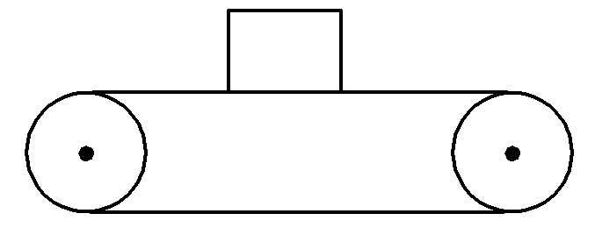
A．F₁＝F₂
B．F₁＞F₂
C．F₁＜F₂
D．以上三种情况都有可能
5．如图所示为某新型夹砖机，它能用两支巨大的“手臂”将几吨砖夹起，大大提高了工作效率．已知某夹砖机能夹起质量为m的砖，两支“手臂”对砖产生的最大压力为F_{max}(设最大静摩擦力等于滑动摩擦力)，则“手臂”与砖之间的动摩擦因数至少为( )
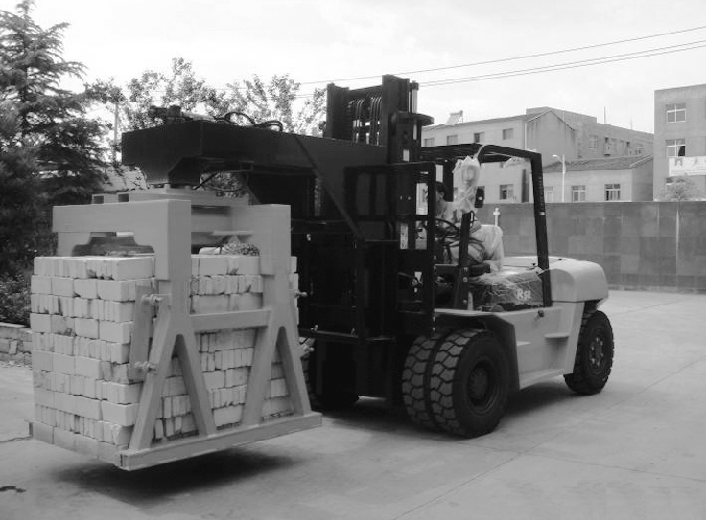
A．μ＝$\frac{mg}{Fmax}$ B．μ＝$\frac{mg}{2Fmax}$
C．μ＝$\frac{2mg}{Fmax}$ D．μ＝$\frac{Fmax}{mg}$

6．装修工人在搬运材料时施加一个水平拉力将其从水平台面上拖出，如图所示，则在匀速拖出的过程中( )
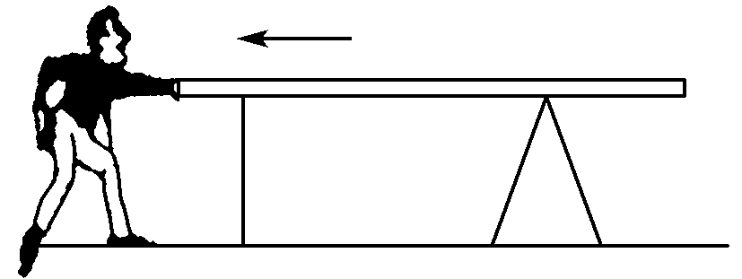
A．材料与平台之间的接触面积逐渐减小，摩擦力逐渐减小
B．材料与平台之间的接触面积逐渐减小，拉力逐渐减小
C．平台对材料的支持力逐渐减小，摩擦力逐渐减小
D．材料与平台之间的动摩擦因数不变，支持力也不变，因而工人拉力也不变
7．如图所示，水平传送带上放一物体，当传送带向右以速度v匀速传动时，物体在轻弹簧水平拉力的作用下处于静止状态，此时弹簧的伸长量为Δx；当传送带向右的速度变为2v时，物体处于静止状态时弹簧的伸长量为Δx′.则关于弹簧前、后的伸长量，下列说法中正确的是( )
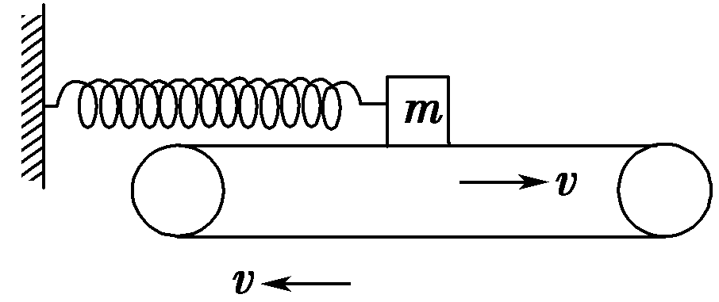
A．弹簧伸长量将减小，即Δx′＜Δx
B．弹簧伸长量将增加，即Δx′＞Δx
C．弹簧伸长量不变，即Δx′＝Δx
D．无法比较Δx和Δx′的大小
8．重为10 N的木块放在水平面上，用水平方向的力拉木块，同时木块的受力点连接测力的传感器，如图所示，当拉力逐渐增大时，木块先静止后做加速运动，从计算机屏幕上得到木块与水平面间的摩擦力f随拉力F变化的图线如图所示．根据图线及题意，求：
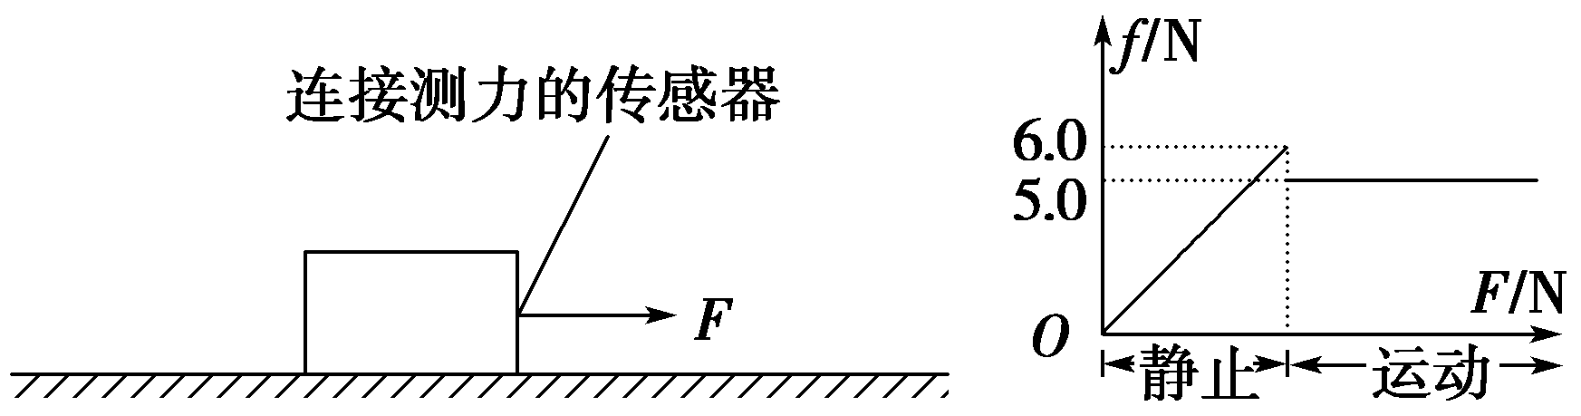
(1)木块所受最大静摩擦力及滑动摩擦力的大小；
(2)木块与水平面间的动摩擦因数．

9．(多选)如图所示，在水平地面上叠放着A、B、C三个完全相同的物块，今用水平力F作用于B时，A、B、C均处于静止状态，则( )
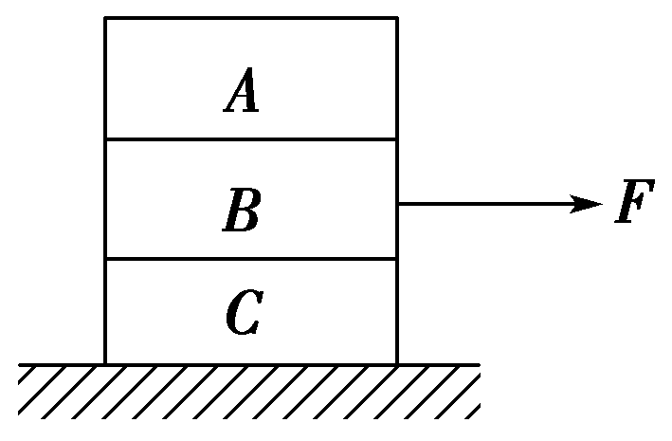
A．地面对C的摩擦力等于F
B．A对B的摩擦力等于$\frac{F}{2}$
C．B对A的摩擦力等于零
D．B对C的摩擦力等于F，方向向右
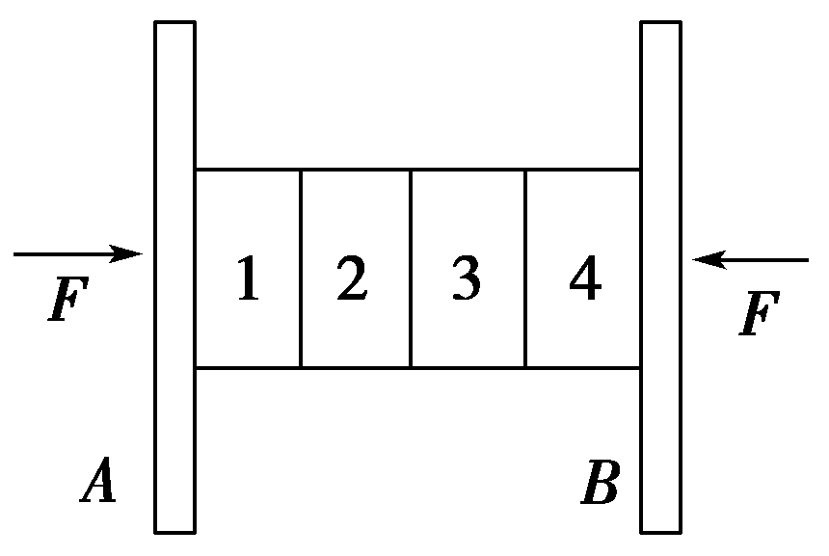
10．如图所示，两块相同的竖直木板A、B间有质量均为m的4块相同的砖块，两侧用大小均为F的力水平压木板使砖块静止不动，则第2、3块砖间的摩擦力的大小为( )
A．0 B.$\frac{1}{2}$mg
C．mg D．2mg

11．某同学用如图所示的装置测量放在粗糙水平桌面上的长金属板B与铁块A间的动摩擦因数，已知铁块A的质量m＝1 kg，用水平力F向左拉金属板B，使其相对于A向左运动，稳定时弹簧测力计示数如图所示．则弹簧测力计示数为________N，A、B间的动摩擦因数μ＝________.(g取10 N/kg)
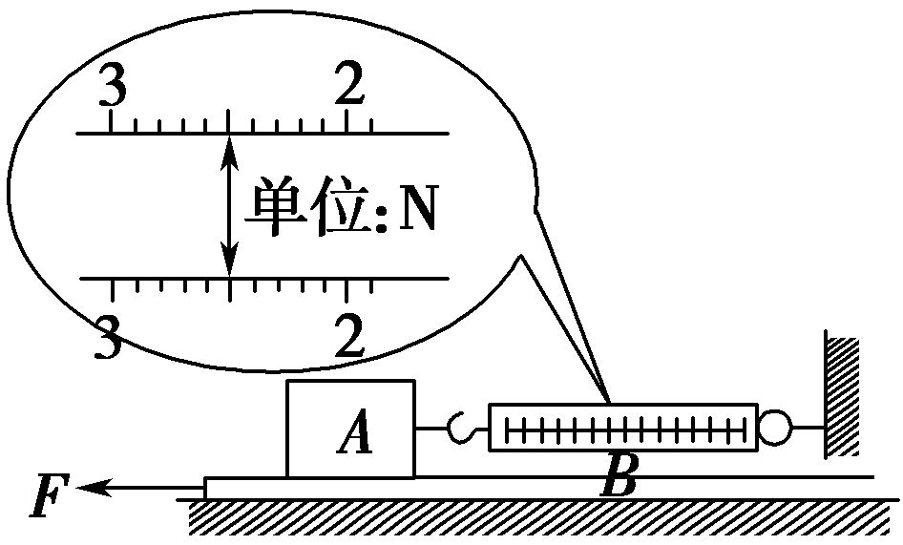
12．如图所示，在粗糙水平面上有两个质量分别为m₁、m₂的木块1和2，中间用一原长为L、劲度系数为k的轻弹簧连接起来，木块与地面间动摩擦因数为μ，现用一水平力向右拉木块2，当两木块一起匀速运动时两木块之间的距离是多少？
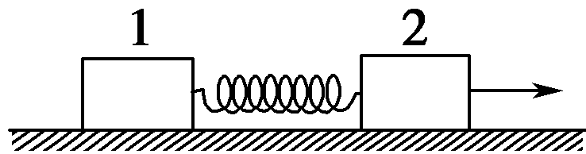

分节题组4-3 摩擦力3
参考答案
1、【解析】 A、B、C选项中，两个物体的接触面没有发生相对运动，物体所受的摩擦力属于静摩擦力；D选项中，钢笔笔尖在写字过程中相对纸面滑动，受到的摩擦力为滑动摩擦力．
【答案】 D
2、【解析】 静摩擦力的静指的是相对静止，比如说，在空中你手握着一个可乐瓶子，瓶子受到静摩擦力，而当你握着他水平运动时，瓶子相对地面是运动的，而此时他还是受到静摩擦力，故A错误；比如地面固定一个木板，木板上面有个物体，小物体在木板上运动，虽然木板没动，但是木板也受滑动摩擦力，故B错误；摩擦力产生的条件之一是要有弹力，故C正确；滑动摩擦力和两物体间相对运动方向相反，静摩擦力与两物体间相对运动趋势方向相反．我们手持一个水壶水平向前走，静摩擦力竖直向上，而速度方向水平，此时摩擦力的方向和物体的运动方向垂直，故D错误．
【答案】 C
3、【解析】 摩擦力的大小只和压力及动摩擦因数有关，和接触面积没有关系，把两本书一页一页地交叉对插后，每页间的动摩擦因数没有改变，但每页间都有压力作用，拉开两本书的力等于一本书的每页受到的摩擦力之和，相当于增加了摩擦力的个数，C项正确．
【答案】 C
4、【解析】 两种情况下，物体相对于传送带均向右匀速运动，物体均受传送带向左的滑动摩擦力，滑动摩擦力大小均为f＝μmg，根据二力平衡条件得F₁＝F₂＝f＝μmg，故正确选项为A.
【答案】 A
5、【解析】 夹砖机夹起砖时，两“手臂”对砖各有大小为$\frac{mg}{2}$的摩擦力，又因为压力为F_{max}，所以μ＝$\frac{f}{N}$＝$\frac{mg/2}{Fmax}$＝$\frac{mg}{2Fmax}$，选项B正确．
【答案】 B
6、【解析】 匀速拉动的过程只能持续到重心离开台面的瞬间，材料的重心在台面上，故材料对台面的压力不变，故材料受到的支持力不变，故C错误；而在拉动过程中动摩擦因数不变，由F＝μN可知摩擦力是不变的，故A、B错误；因为材料做匀速直线运动，摩擦力不变，所以工人的拉力是不变的，故D正确．
【答案】 D

7、【解析】 两种情况下m相对于传送带均向左匀速运动，m均受传送带向右的滑动摩擦力，其大小均为f＝μ mg，根据二力平衡的条件F₁＝F₂＝f＝μ mg，又F₁＝F₂，即kΔx＝kΔx′，故Δx′＝Δx，正确的选项为C.
【答案】 C
8、【解析】 (1)由图线可知木块所受最大静摩擦力
f_{max}＝6.0 N，滑动摩擦力f＝5.0 N.
(2)由f＝μN，得μ＝$\frac{f}{G}$＝$\frac{5.0}{10}$＝0.5.
【答案】 (1)6.0 N 5.0 N (2)0.5
9、【解析】 以ABC三个物体组成的整体为研究对象，根据平衡条件得到，地面对C的摩擦力大小等于F，方向水平向左，A正确；以A为研究对象，根据平衡条件得知，B对A没有摩擦力，则A对B的摩擦力等于零，B错误、C正确；以A、B组成的整体为研究对象，根据平衡条件得知，C对B的摩擦力大小等于F，方向水平向左，则B对C的摩擦力等于F，方向向右，故D正确．
【答案】 ACD
10、【解析】 以砖块1、2、3、4整体为研究对象，由于重力作用，整体相对木板有向下运动的趋势，故木板对整体有向上的静摩擦力，根据对称性和二力平衡可知，左右两块木板对整体左右两面有向上的静摩擦力，大小为f₁＝f₂，且f₁＋f₂＝4mg，则f₁＝2mg.
再以砖块1、2为整体，1、2整体受的重力为2mg，左侧木板对砖块1、2向上的静摩擦力f₁＝2mg，根据平衡条件知砖块2与砖块3之间的接触面上没有静摩擦力，A正确．
【答案】 A
11、【解析】 从题图中知弹簧测力计示数为2.50 N，铁块A受到弹簧的拉力F＝2.50 N，由于铁块A处于平衡状态，所以A受到的摩擦力f＝2.50 N．由f＝μ mg得μ＝$\frac{f}{mg}$＝$\frac{2.50 N}{1 kg×10 N/kg}$＝0.25.
【答案】 2.50 0.25
12、【解析】 以木块1为研究对象，它所受到的摩擦力为
F＝μN＝μ m₁g，
根据二力平衡条件，弹簧弹力
T＝F＝μ m₁g，
而根据胡克定律T＝k(d－L)
所以两木块之间的距离d＝$\frac{μ m1g}{k}$＋L. 【答案】 $\frac{μ m1g}{k}$＋L

